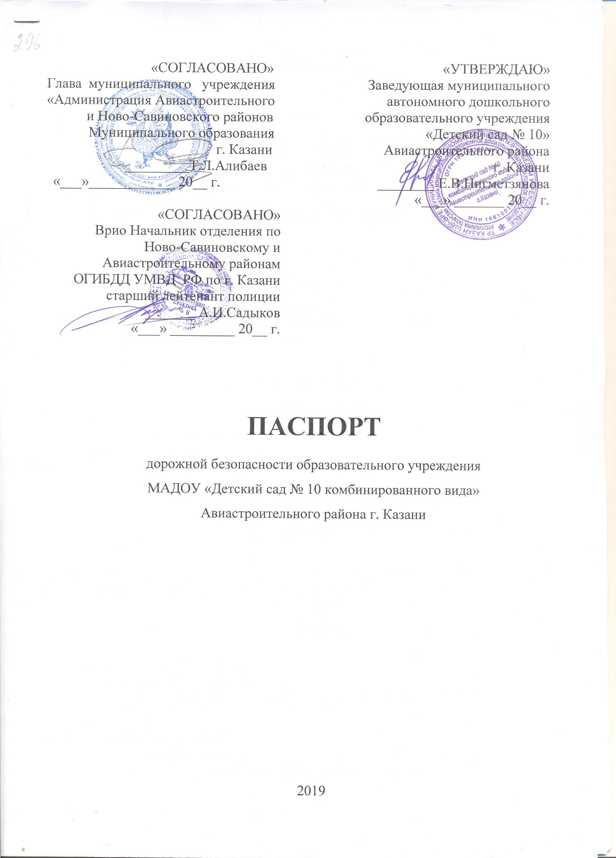

Муниципальное автономное дошкольное образовательное учреждение «Детский сад № 10 комбинированного вида» Авиастроительного района г. Казани.
Юридический адрес: 420047, г.Казань, ул.Центрально-Мариупольская, д.92
Фактический адрес: 420047, г.Казань, ул.Центрально-Мариупольская, д.92

Руководители образовательного учреждения:
Заведующая: Нигметзянова Елена Владимировна 571-30-99
(фамилия, имя, отчество) (телефон)
Заместитель заведующей Хафизова Дамира Загировна 571-62-08
(фамилия, имя, отчество) (телефон)

Старший
воспитатель: Садыкова Лилия Равилевна 537-03-99

(фамилия, имя, отчество) (телефон)

Ответственные работники
муниципального органа
образования Главный специалист по дошкольному
образованию УО ИКМО г.Казани по Ново-
Савиновскому и Авиастроительному
районам
Гараева Валентина Владимировна 522-87-42
(телефон)

Ответственные от Инспектор по пропаганде ОАО и ПБДД
Госавтоинспекции ОГИБДД УМВД России по г.Казани
старший лейтенант полиции
Зимагулова Оксана Сергеевна 533-38-43
(фамилия,имя,отчество) (телефон)

Ответственные работники
за мероприятия по профилактике
детского травматизма воспитатель Сафиуллина Гулия Мунировна
(должность)
89375247529
Директор Муниципального
унитарного предприятия
«Городское благоустройство» Закиров Камиль Ильдарович 562-37-10
(фамилия, имя, отчество) (телефон)

Директор Муниципального
Бюджетного
Учреждения «АСУДД» Калимуллин Ринат Рифкатович 522-44-09
(фамилия, имя, отчество) (телефон)

Количество воспитанников 140
Наличие уголка по БДД на 2 этаже
(если имеется, указать место расположения)
Наличие класса по БДД нет
(если имеется, указать место расположения)
Наличие автогородка (площадки) по БДД нет

Наличие автобуса в образовательном учреждении нет
(при наличии автобуса)
Владелец автобуса нет
(образовательное учреждение, муниципальное образование и др.)

Время работы образовательного учреждения:
1-ая смена: с 6ч 30 мин -13ч 42 мин., с 7ч30 – 13 ч 10 мин.
2-ая смена: с 11ч 18 мин – 18 ч 30 мин., 12 ч 20 мин., - 18 ч. 00 мин.

Телефоны оперативных служб:
571-71-49 – ОПДН ОП № 1 «Авиастроительный»
Управления МВД России по г. Казани
570-86-39 – Отделение по Авиастроительному району
ОГИБДД УМВД РФ по г. Казани

Содержание

План-схемы образовательного учреждения.

1. Район расположения образовательного учреждения, пути движения транспортных средств и детей (обучающихся, воспитанников).
2. Организация дорожного движения в непосредственной близости от образовательного учреждения с размещением соответствующих технических средств организации дорожного движения, маршруты движения детей и расположение парковочных мест.
3. Маршруты движения организованных групп детей от образовательного учреждения к стадиону, парку или спортивно-оздоровительному комплексу.
4. Пути движения транспортных средств к местам разгрузки/погрузки и рекомендуемые безопасные пути передвижения детей по территории образовательного учреждения.

1. Район расположения Д/С № 10, пути движения транспортных средств и детей

- движение транспортных средств
- пешеходный переход

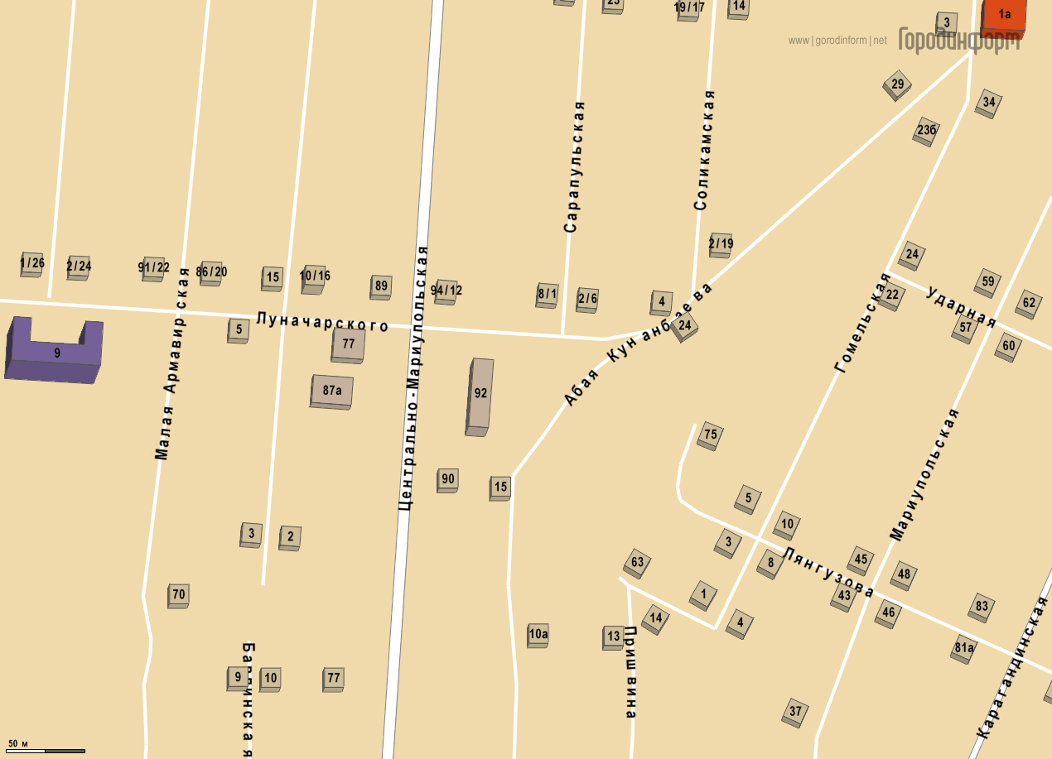

- движение транспортных средств
- пешеходный переход
движение воспитанников д/с № 10

2.Схема организации дорожного движения в непосредственной близости от
Д/С № 10 с размещением соответствующих технических средств организации дорожного движения, маршрутов движения детей
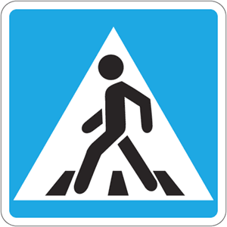

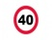

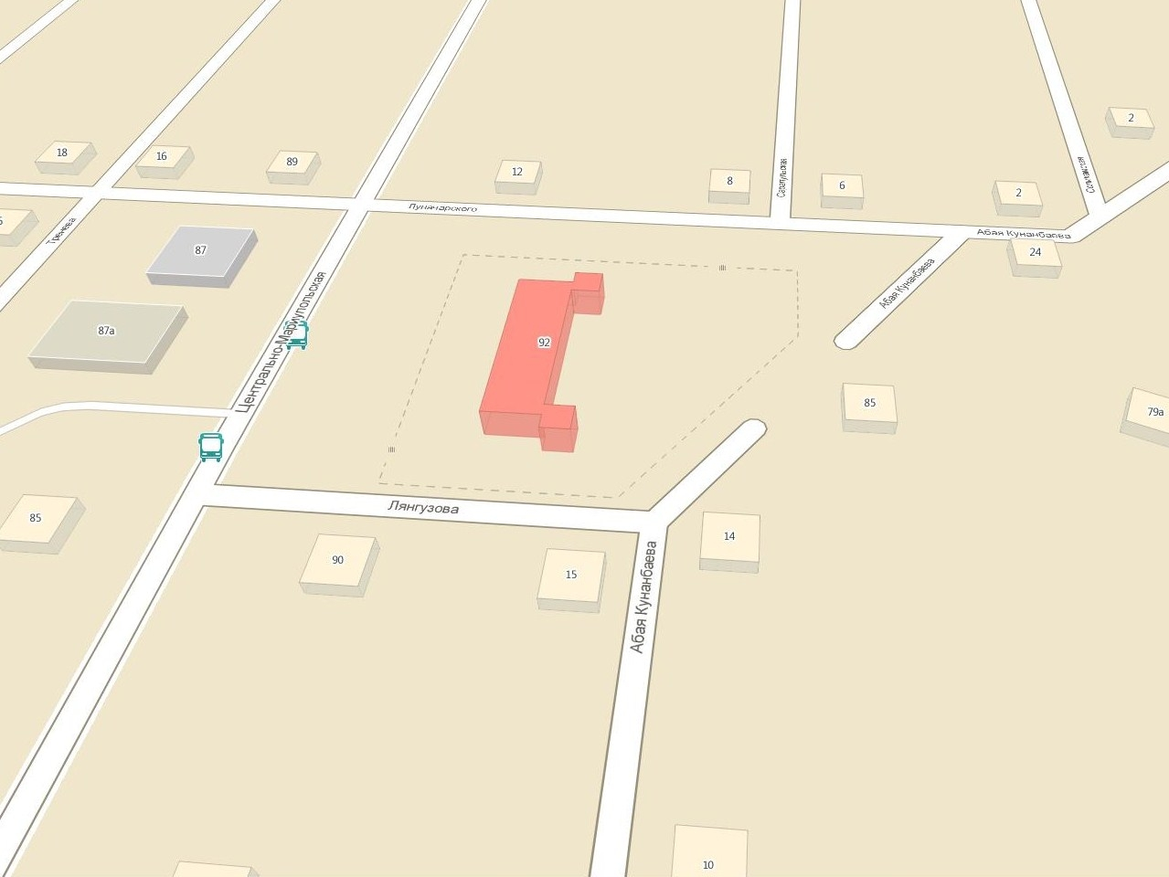

----- ограждение д/с
искусственное освещение
пешеходный переход
направление движения детей от остановок общественных транспортных средств
направление движения транспортного потока
направление движения детей от остановок частных транспортных средств

3. Безопасное расположение остановки автобуса у Д/С

----- ограждение д/с
- Место посадки/ высадки детей и подростков
движение детей и подростков к месту посадки/высадки детей
- движение автобуса
пешеходный переход

4. Пути движения транспортных средств к местам погрузки/ разгрузки и рекомендуемые безопасные пути передвижения детей по территории д/с

----- ограждение д/с
- место погрузки/ разгрузки
движение грузовых транспортных средств по территории д/с
въезд/ выезд грузовых транспортных средств
движение детей и подростков на территории д/с

